DESCRIPTORES BASE DE DATOS

BASE DE DATOS

La estructura de las bases de datos, con toda la información básica que se obtuvo durante la ejecución del crucero correspondiente al proyecto FIP 2011-07 “Evaluación hidroacústica del reclutamiento de anchoveta y sardina común entre la V y X Regiones, año 2012” se encuentra almacenada en registros magnéticos. Los archivos y el formato de grabación de cada una de las componentes del proyecto se detallan a continuación.

1. Registros acústicos

La información concerniente a la evaluación hidroacústica está contenida en cuatro archivos: “Bioma.dbf” y “Acust.dbf”.

El archivo “Bioma.dbf” contiene la información de las lecturas acústicas por especie en cada UBM indicando la frecuencia del ecosonda, las especies, tipo de agregación, las profundidades superior e inferior y lectura acústica.

El archivo “Bioma.dbf” está estructurado según:

Columna Descripción Unidades

Crucero Crucero verano 1201
Crucero otoño 1205
Bioma Número Transecta
UBM Número UBM
ESP Especie (nota 1)
AGR Agregación (nota 2)
ECO Ecosonda (nota 3)
SUP Prof. Superior
INF Prof. Inferior
NASC Lectura Acústica

Nota 1: Especie: 0 = Otros
1 = Sardina Común
2 = Jurel
3 = Anchoveta
4 = Caballa
5 = Merluza
6 = Mote
7 = Jibia

Nota 2: Agregación: 1 = Cardumen
2 = Estrato denso
3 = Estrato medio
4 = Estrato disperso
5 = Disperso
6 = individual

Nota 3: Ecosonda: 1 = 38 KHz
2 = 120 KHz
3 = 200 KHz

El archivo “Acust.dbf” está estructurado según:

Columna Descripción Unidades

Crucero Crucero verano 1201
Crucero otoño 1205
ACUST Número Transecta n°
UBM Número UBM n°
LAT Latitud grados
DIR S sur
LONG Longitud grados
DIR W oeste

2. Datos oceanográficos y meteorológicos

La información oceanográfica y meteorológica de cada una de las estaciones oceanográficas realizadas durante los cruceros se encuentran en el siguiente archivo: CRUCE544.XLS y CRUCE547.xls, cuyo formato de codificación de datos meteorológicos corresponde a una modificación del formato NODC. El siguiente formato está compuesto por registros de identificación, meteorológicos y registros de información de profundidad, temperatura, salinidad, densidad (como sigma-t), oxígeno disuelto (de sensor), clorofila-a in vivo (de sensor), clorofila-a (discreta) y feopigmentos (discreto):

a) definición de las columnas en el archivo y unidades

Columna descripción Unidades

Cruce número de crucero de IFOP
país país
buque nombre abreviado del buque
Est número de la estación
lat(g) latitud grados Sur
lat(m) minutos de latitud
long(g) longitud grados Oeste
long(m) minutos de longitud
Año año
Mes mes
día día
Hora hora local
Continuación

Campo descripción Unidades

Minuto minuto de la hora
Profeco profundidad de ecosonda metros
Olasdir dirección de las olas grados
Olasalt altura de olas ver códigos
Olasper período olas ver codigos
Vientodir dirección del viento grados
Vientint velocidad del viento nudos
Presatm presión barométrica milibar
TAseco Temp del Aire (bulbo seco) °C
TAhum Temp del aire bulbo húmedo °C
TiemPres tiempo presente ver código
tiponube tipo de nubes observadas ver códigos
cantnube cantidad de nubes ver códigos
vis visibilidad ver códigos
prof profundidad del dato metros
Temp . temperatura del agua °C
Sali salinidad del agua psu
Sigmat densidad del agua sigma-t (kg/m³)
Oxigsen oxígeno disuelto de sensor mL/L
Cloasensor Clorofila sensor µg/L
Cloa Clorofila-a discreta µg/L
Feop feopigmentos discreto µg/L

Observaciones:

Códigos de datos meteorológicos en la siguiente hoja.

Códigos de datos meteorológicos

Los datos meteorológicos se encuentran codificados de acuerdo las normas y códigos del NODC. A continuación se entregan codificaciones realizadas a los datos meteorológicos.
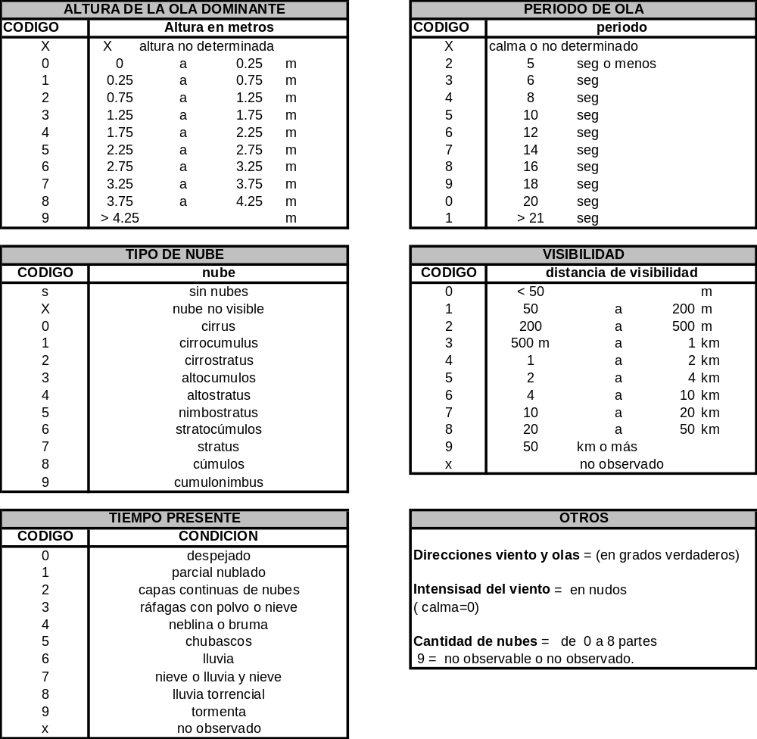

3. Descriptores biológicos

El archivo “DATOSBIO.dbf” contiene la información biológica del crucero RECLAS 1201 y RECLAS 1205.

Columna Descripción Unidades

Crucero Crucero verano 1201
Crucero otoño 1205
Especie Sardina y Anchoveta
Lat Latitud grados/minutos
Long Longitud grados/minutos
Lance Lance de pesca
Nreg Número individuo muestreado
Talla Longitud de pez cm
Peso Peso total gr
Pevis Peso eviscerado gr
Sexo Sexo de pez (1=macho, 2=hembra, 3=indeterminado)
Madu Estado de madurez
Pgon Peso gonada gr

4. Descriptores de las agregaciones

El archivo “Agregaciones1201-05.dbf” contiene las características de las agregaciones indicando el crucero y la especie.

Columna Descripción Unidades

crucero 1201: crucero enero 2012;
1205 crucero mayo 2012
especie anchoveta: 1
sardina: 2
Date_S AñoDiaMes
Time_S Hora
Lat_M Latitud Media centesimal
Lon_M Longitud Media centesimal
Largo Largo agregación metros
Alto Alto agregación metros
Elon Elongación (largo/alto)
perim Perimetro agregación metros
area Area agregación metros cuadrados
Dfrac Dimensión fractal
profcard Profundidad agregación metros
Fondo Profundidad Fondo metros
SA Valor de sa m²/mn²
dcost Distancia costa mn

5.- Descriptores del Fitoplancton

El archivo “fito.DBF” contiene la información de fitoplancton del crucero RECLAS 1201.

Definición de las columnas en el archivo y unidades

Columna Descripción Unidades

NMUE número de la muestra
ESTA número de la estación
TRAN número de la transecta
DIA fecha
MES fecha
AÑO fecha
LATI posición geográfica grados/minutos
LONG posición geográfica grados/minutos
Skel Skeletonema células/ml
Chae Chaetoceros células/ml
Thal Thalassiosira células/ml
Nitz Nitzschia células/ml
Cosc Coscinodiscus células/ml
Navi Navicula células/ml
Cera Ceratium células/ml
Bidd Biddulphia células/ml
Pinn Pinnularia células/ml
Rhiz Rhizosolenia células/ml
Frag Fragilaria células/ml

6.- Descriptores del Zooplancton

El archivo “zoo.DBF” contiene la información de zooplancton del crucero RECLAS 1201.

Definición de las columnas en el archivo y unidades

Columna Descripción Unidades

NMUE número de la muestra
ESTA número de la estación
TRAN número de la transecta
DIA fecha
MES fecha
AÑO fecha
LATI posición geográfica grados/minutos
LONG posición geográfica grados/minutos
Cope copepodos individuos/m³
Anfi Anfípodos individuos/m³
Apen Apendicularias individuos/m³
Cten Ctenóforos individuos/m³
Eufa Eufáusidos individuos/m³
Fora Foraminíferos individuos/m³
Doli Doliólidos individuos/m³
Hete Heterópodos individuos/m³
Misi Misidáceos individuos/m³
Medu Medusas individuos/m³
Naup Nauplius individuos/m³
Ophi Ophiuroideos(juv) individuos/m³
Ostr Ostrácodos individuos/m³
Pleu Pleuroncodes monodon(juv) individuos/m³
Pter Pterópodos individuos/m³
Quet Quetognatos individuos/m³
Radi Radiolarios individuos/m³
Salp Salpas individuos/m³
Sifo Sifonóforos individuos/m³
Esto Estomatópodos individuos/m³
Tomo Tomoptéridos individuos/m³
Caly Calyptopis individuos/m³
Cuma Cumáceos individuos/m³
Furc Furcilias individuos/m³

Hueinv Huevos de invertebrados individuos/m³
Huepec Huevos de peces individuos/m³
Juvcam Juvenil camaron individuos/m³
Larcif Larva cifonauta individuos/m³
Larcip Larva cipris individuos/m³
Larcri Larva criptoniscus individuos/m³
LarDis Larvas de Discinisca laevis individuos/m³
Largas Larvas de gastrópodos individuos/m³
Larpec Larvas de peces individuos/m³
Larpol Larvas de poliquetos individuos/m³
Laroph Larva ophiopluteus individuos/m³
Lartro Larva trocófora individuos/m³
Mega Megalopas individuos/m³
Zoeas Zoeas individuos/m³
Cefa Cefalópodos individuos/m³
Juvpec Juvenil peces individuos/m³

